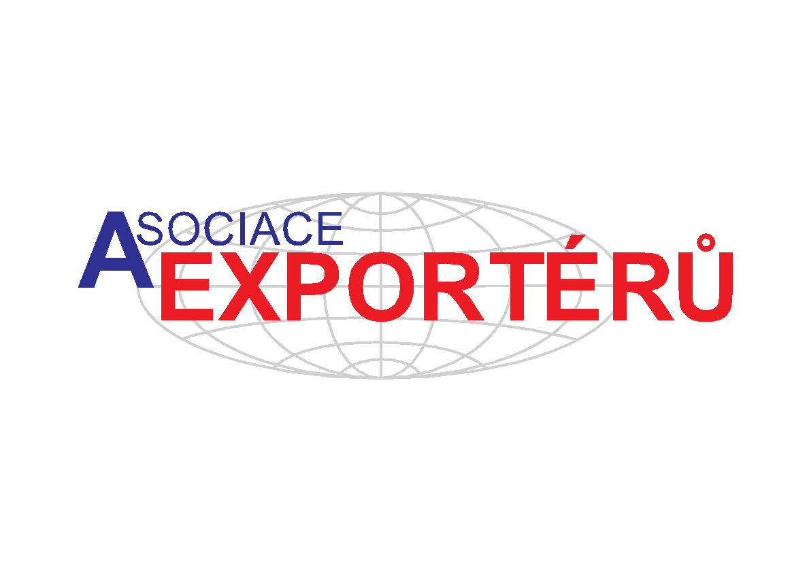
Index Exportu – vysoká očekávání po kostrbatém začátku roku

Praha, 8. dubna 2021

Český export byl v posledním čtvrtletí minulého roku spolu s průmyslem tahounem ekonomiky. Od září docházelo postupně k navyšování meziroční dynamiky vývozů, jež vyvrcholilo v prosinci růstem téměř o 18 % (národní metodika). Nicméně na začátku letošního roku se dostavilo citelné ochlazení, kdy export v porovnání s lednem 2020 oslabil o 0,6 %. Je ovšem třeba přihlédnout k nevýhodě v podobě počtu pracovních dnů, kterých měl letošní leden o dva méně. „Navíc byl leden prvním měsícem post-brexitových vztahů, což se negativně projevilo na zahraničním obchodu se Spojeným královstvím“, sděluje David Vagenknecht, analytik Raiffeisenbank.
Dle aktuálního výpočtu indexu exportu lze s utlumeným vývojem exportu počítat i v únoru, citelnější oživení by se mělo dostavit především v dubnu a květnu. „Za zhoršením výkonu exportu v porovnání se 4.Q 2020 lze hledat mírné oslabení zahraniční poptávky a sílící komplikace v dodavatelsko-odběratelských řetězcích,“ uvádí Vagenknecht. V lednu došlo poprvé od srpna 2020 k meziročnímu poklesu nových objednávek v německém zpracovatelském sektoru, což se projevilo v přerušení trendu meziročního růstu českého vývozu do Německa. Z pohledu průmyslově orientované české ekonomiky je pro export citelnou brzdou prodlužování dodacích lhůt výrobních materiálů a v horším případě jejich nedostatek. To komplikuje výrobu v řadě podniků, zejména v automobilovém průmyslu, kde nedostatek čipů a polovodičů v některých případech částečně omezuje výrobu. „Nadále však platí, že se průmysl spolu s exportem, v porovnání s první vlnou pandemie, přímým dopadům uzavírek vyhýbá. Z toho důvodu už jen díky velmi nízké srovnávací základně můžeme v nejbližších měsících očekávat meziroční růst vývozů. Nicméně s přetrvávajícími nepřímými dopady zůstávají rizika predikce Indexu Exportu vychýlena směrem dolů,“ uzavírá Vagenknecht.
Průmysl, potažmo exportéry, netrápí pouze nedostatek komponent a kvalifikovaných pracovníků, ale i nejasná predikce vlády v rozvolňování postcovidových opatření. Problémem zůstává nedostatečná kapacita a zdražování kontejnerové dopravy, ale také raketový růst cen komodit, kde např. cena mědi za rok vzrostla o více než 80 %. „To se musí propsat do cen výrobků, vzroste tlak na růst inflace a vše povede k nekonečným cenovým jednáním v dodavatelském řetězci. Pokud by ČNB začala krotit inflaci, došlo by k posílení koruny, a to by významně poškodilo exportéry,“ konstatuje Otto Daněk, místopředseda Asociace exportérů
V druhé polovině jarních měsíců je očekáván meziroční růst exportu, ale jak již bylo řečeno, srovnávací základna je velmi nízko. Skutečný růst je však třeba počítat ve chvíli, až se export dostane nad předcovidová čísla, a to zřejmě nebude dříve než v roce 2023. „Významnou roli v těchto statistikách však může sehrát i přechod na elektromobilitu, což může velmi negativně ovlivnit jak vývoz automobilů, tak i komponent k nim,“ dodává Otto Daněk.

Zdroj: Výpočet Raiffeisenbank ve spolupráci s Asociací Exportérů, data k 1. 4. 2021.
Pozn.: Údaje do ledna 2021 odpovídají zveřejněné statistice národního vývozu ČSÚ, od února 2021 prognóza IE.

Šetření mezi českými vývozci
Pravidelně jednou za tři měsíce provádí Raiffeisenbank ve spolupráci s Asociací exportérů šetření mezi českými vývozci. V rámci šetření vývozci odpovídají na dvě otázky: „Jak hodnotíte současnou úroveň exportu Vaší společnosti ve srovnání s obdobím před 3 měsíci?“ a „Jaký očekáváte vývoj exportu Vaší společnosti za následující 3 měsíce ve srovnání s dneškem?“ Respondenti pokaždé vybírají ze škály 0-100.

Čeští exportéři vstoupili do nového roku opět pod tíhou proti pandemických opatření. Optimistické hodnocení současné úrovně exportu z konce loňského roku se nemohlo zákonitě udržet na stejně vysoké úrovni a sklouzlo k mírně nadprůměrným hodnotám. Na druhou stranu se ale nenaplnily pesimistické vyhlídky na začátek letošního roku, které ještě na konci loňského roku panovaly mezi exportéry.

Jak hodnotíte současnou úroveň exportu?

Povzbuzující zprávou jsou výrazně lepší vyhlídky do budoucna. Očekávání ohledně vývoje v následujících třech měsících se vyšplhala na nejvyšší průměrnou hodnotu od druhého čtvrtletí 2016. „Zda se tato velmi vysoká očekávání naplní, bude záviset na postupu v očkování nejen v České republice, ale i v zahraničí. Dalším důležitým faktorem bude doba přetrvávání nedostatku výrobního materiálu a dalších komplikací v dodavatelských řetězcích,“ komentuje David Vagenknecht.

Jaký očekáváte vývoj exportu za tři měsíce?

Zdroj: Šetření mezi exportéry v termínu 17. – 28. 3. 2021. Raiffeisenbank a.s. a Asociace exportérů.

COVID-Anketa mezi českými vývozci

Vzhledem k pokračující nepříznivé pandemické situaci a utahování proti pandemických opatření nejen v tuzemsku, ale i v mnoha zemích Evropy jsme opět ke standardnímu šetření připojili otázky tentokrát týkající se logistické situace, uzavření hranic s Německem, procesu očkování či státní pomoci.

Aktuální problémy v dodavatelských řetězcích vedly k citelnému nárůstu cen dopravy. Více jak polovina dotázaných uvedla, že tento vývoj vedl ke zvýšení jejich celkových nákladů, leckde i velmi značně (u 29 % respondentů). Pouze 21 % uvedlo, že se jich cenové tlaky nedotkly, jelikož si dopravu zajištují sami anebo mají ceny přepravy dopředu nasmlouvané. Dále více než polovina dotázaných exportérů uvedla, že jejich aktivita byla negativně zasažena uzavřením hranic s Německem. Nicméně v drtivé většině došlo jen k drobným komplikacím.

Finanční zasažení zvýšením cen dopravy (primárně kontejnerové)

Ovlivnění podnikání uzavřením hranic s Německem

V otázce procesu očkování označili respondenti možnost přednostního zajištění očkování pro své zaměstnance jako lákavé. „Kromě již zmíněných negativních nepřímých dopadů souvisejících s uzavírkami a pandemií jako takovou (problémy v logistice, uzavření hranic) lze přičíst další komplikace v podobě chybějících zaměstnanců, kteří jsou na nemocenské či izolovaní v karanténě. S tímto problémem by ještě lépe než pravidelné testování na COVID-19 pomohla možnost přednostně zajistit očkování zaměstnanců firem,“ dodává Vagenknecht.

Využití možnosti přednostně zajistit očkování vakcínami proti COVID-19 pro zaměstnance

Respondenti současně hodnotí podporu státu jako velké zklamání – pouhých 17 % ji vnímá jako dostačující. Ani zavedení přechodně zvýšené nemocenské nevidí exportéři pozitivně. Většina z nich se domnívá, že zvýšení nemocenské nepovede k omezení šíření nákazy, naopak se kvůli až přílišné štědrosti obávají, že bude docházet k jejímu zneužívání.

INDEX EXPORTU  2021/Q1 | Dostatečnost logistické, informační a finanční podpory státu k povinnému testování
Ano | 17 %
Ne | 83 %

INDEX EXPORTU  2021/Q1 | Zavedení přechodně zvýšené nemocenské
 | pomůže omezit šíření nákazy | bude masivně zneužíváno | je nastaveno příliš štědře
určitě ano | 0 % | 12 % | 36 %
spíše ano | 21 % | 60 % | 50 %
spíše ne | 57 % | 29 % | 12 %
určitě ne | 21 % | 0 % | 2 %
Ano | 21 % | 71 % | 86 %
Ne | 79 % | 29 % | 14 %
Zdroj: Šetření mezi exportéry v termínu 17. – 28. 3. 2021. Raiffeisenbank a.s. a Asociace exportérů.

O Indexu Exportu
Index Exportu je unikátní nástroj umožňující predikci vývoje výkonnosti českého exportu v několikaměsíčním předstihu
na základě řady statistických dat a vybraných předstihových indikátorů. Jeho aktuální podoba vznikla jako výsledek prohloubení spolupráce mezi Raiffeisenbank a Asociací exportérů. Do indexu jsou zahrnuty následující parametry: index nákupních manažerů Eurozóny PMI, reálný efektivní kurz koruny vůči euru očištěný o inflaci v průmyslu, německé průmyslové zakázky
a české zakázky ze zahraničí. V rámci sestavování Indexu jsou rovněž jednou za čtvrtletí dotazováni čeští exportéři na jejich očekávání ohledně budoucího vývoje exportu.
Základní informace o Asociaci exportérů
Asociace exportérů vznikla v roce 2002 s cílem zachovat a zvyšovat konkurenceschopnost tuzemských firem, zejména těch exportních. Zástupci Asociace sledují tendence a vývoj legislativy Evropské unie a upozorňují na možná rizika pro Českou republiku. Členové Asociace posilují komunikaci s vládou při přípravě proexportních opatření a upevňují i vztahy se zástupci České národní banky. Asociace spolupracuje rovněž se špičkovými analytiky na tvorbě ukazatelů, které vyjadřují vliv tuzemských exportních společností na ekonomiku České republiky.

Základní informace o Raiffeisenbank a.s.
Raiffeisenbank poskytuje široké spektrum bankovních služeb soukromé i firemní klientele již od roku 1993. Klienty obsluhuje po celé České republice. Podle celkových aktiv je Raiffeisenbank pátou největší bankou na českém trhu. Majoritním akcionářem banky je rakouská finanční instituce Raiffeisen Bank International AG (RBI).

